Резюме
Никифоров Валерий Юрьевич
Цель: соискание должности директора

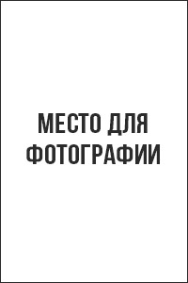
Дата рождения: 20.11.1980
Город: Москва
Семейное положение: женат
Телефон: +7-xxx-xxx-xx-xx
E-mail: nikifirovboss@mail.ru

Образование высшее (очное):
Московский Государственный Университет (1998-2003 г.г.)
Специальность: менеджер организации

Опыт работы:
12.11.2013 — наст. время | ООО «Автомобильный альянс»  Должность: исполнительный директор  Должностные обязанности:  - Подбор и увольнение персонала;  - Постановка задач и контроль их выполнения  - Мотивация сотрудников;  - Управление коллективом;  - Ведение переговоров с ключевыми клиентами.
10.04.2009-04.08.2012 | ООО «Энергопроект»  Должность: заместитель директора  Должностные обязанности:  - Помощь руководителю в решении административных задач;  - Проведение собеседований с кандидатами на работу;  - Постановка задач коллективу;  - Работа с документами и составление отчетов.

Дополнительная информация:
Знания иностранных языков: английский разговорный, французский и немецкий со словарем
Владение компьютером: на уровне опытного пользователя (офисные программы, интернет, фотошоп, ArchiCad)
Личные качества: ответственность, внимательность, вежливость.
Профессиональные навыки: умение управлять людьми, аналитическое мышление, креативный подход к работе.
Рекомендации с предыдущего места работы:
ООО «Автомобильный альянс»
Генеральный директор: Смирнов Олег Валерьевич
т. +7-xxx-xxx-xx-xx

Ожидаемый уровень заработной платы: 180 000 рублей.

Готов к командировкам и ненормированному рабочему дню.

Шаблон резюме подготовлен
экспертами делового онлайн-журнала «ПАПА ПОМОГ»
http://papapomog.ru

